# 1.稠密索引

稠密索引时指在线性索引中，将数据集中的每个记录都对应一个索引项 。对于索引项一定是按照关键码有序的排列 索引项有序意味着可以使用顺序查找算法，这是稠密索引的有点， 但是如果数据集非常大，意味着索引也得有同样的数据集长度规模。

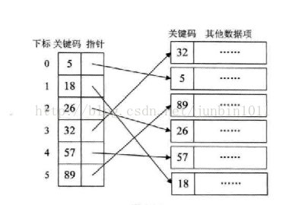

# 2.分块索引

分块有序-是吧数据集合的记录分成了若干份，并且这些块需要满足2个条件  
     1）块内无序，即每一块内的记录不要求有序。（有序更好，但需要付出大量时间和空间代价）  
     2）块间有序-例如要求第二块所有记录的关键字均要大于第一块所有记录的关键字，第三块的所有记录要大于第二块的所有记录关键字，因为只有块间有序，才能提高查找效率  
      分块索引的平均查找长度ASL=根号n+1  高于o(n)小于折半查找o(logn)

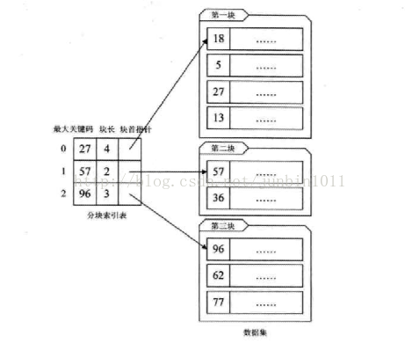

# 3.倒排索引

倒排索引的概念很简单：就是将文件中的单词作为关键字，然后建立单词与文件的映射关系。 当然，你还可以添加文件中单词出现的频数等信息。 倒排索引是搜索引擎中一个很基本的概念，几乎所有的搜索引擎都会使用到倒排索引。

索引项的通用结构是：

     1）次关键码，例如上面的英文单词  
     2） 记录号表，例如上面的文章编号

 其中记录号表存储具有相同次关键字的所有记录的记录号(可以是指向记录的指针或者是该记录的主关键字)  
     